Dieta para Cálculos Renales Oxalato Cálcico
- Dieta para Cálculos Renales Oxalato Cálcico
- Dime qué tipos de piedras tienes y te diré qué no debes comer
- Piedras de oxalato cálcico
- Qué comer si tienes piedras en el riñón
Un cálculo renal es una masa dura que se forma a partir de cristales en el riñón, que puede desprenderse y obstruir los uréteres, la vejiga o la uretra, causando dolor. Puede tener consistencia de arenilla o incluso del tamaño de una perla. El tipo más común son los cálculos renales oxalato cálcico, pero también los hay de ácido úrico, estruvita (tras una infección) o de cistina (hereditarios). En este artículo te damos algunos consejos para ayudarte a reducir la formación de cálculos renales, en concreto los de oxalato cálcico.

Qué son los oxalatos
Los oxalatos son componentes presentes en muchos vegetales. Secuestran calcio y otros minerales impidiendo su absorción. Es muy importante que si tienes anemia y te han recetado hierro, no lo tomes en el desayuno con café o té, o en una comida junto a alimentos ricos en oxalatos, pues se reduce la eficacia del medicamento.

Consejos para mejorar los cálculos renales oxalato cálcico
Los cálculos renales de oxalato cálcico se forman por precipitación del oxalato con el calcio mineral. Esta precipitación se produce con mayor facilidad en medio ácido, por lo que si consigues alcalinizar tu pH, reducirás el riesgo de formación de nuevos cálculos.
Midiendo el pH de la orina con tiras reactivas puedes comprobar tu grado de acidez interna. Lo ideal es tener un pH ligeramente alcalino en la segunda orina de la mañana. No se mide la primera orina por ser siempre ácida, ya que el reposo nocturno estimula la eliminación de metabolitos ácidos. Existe acidez con valores inferiores a 7, apareciendo sintomatología por hiperacidez a partir de 5. Si practicas deporte con intensidad, es necesario que descartemos previamente una importante eliminación de ácido láctico por la orina.

Alcaliniza tu organismo
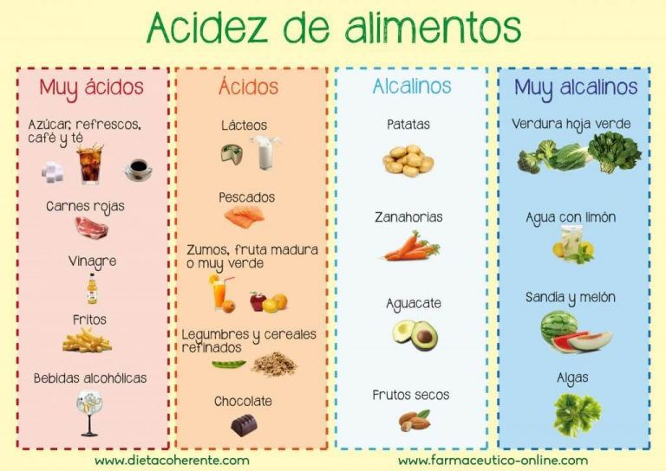
Como el metabolismo celular genera mucha acidez, necesitas una cantidad suficiente de alimentos alcalinizantes (suben el pH) y evitar todos los alimentos ácidos y muy ácidos de la infografía.

Agua con limón cada mañana
- Toma un vaso de agua templada con unas gotitas limón, cada mañana, para alcalinizar tu pH y reducir el riesgo de: cálculos renales, cansancio, palidez, dolor de cabeza, reumatismos, gastritis, tendencia depresiva, hipersensibilidad, contracturas musculares, intolerancia al frío, caries, cabellos desvitalizados, uñas quebradizas y debilidad del sistema inmune. Todas estas patologías tienen que ver con el agotamiento mineral de los depósitos en huesos, dientes, cabello, uñas, glóbulos rojos…
- Los ácidos orgánicos débiles (cítrico, málico, tartárico, fumárico, etc.), una vez metabolizados, se combinan con minerales para formar sales (carbonatos y citratos) que alcalinizan la sangre; o bien se oxidan en la sangre y son eliminados en forma de anhídrido carbónico, por los pulmones.

Dieta
- Bebe al menos 2 litros de agua al día para diluir la orina y reducir la probabilidad de formación de cálculos. El agua embotellada debe ser de mineralización débil, tipo las recomendadas para alimentación de bebés.
- Para evitar la formación de cálculos renales oxalato cálcico debes reducir al máximo el consumo de alimentos que contienen oxalato como: té (690 mg/100g), café (200 mg/100g), espinacas (750 mg/ 100 g), remolacha (675 mg/100g), acelgas (645 mg/100g), cacao en polvo (623 mg/100g), pimiento (419 mg/100g), germen de trigo (269 mg/100g), frutos secos (185 mg/100g), chocolate negro (117 mg/100g), puerro (89 mg/100g), uva (88 mg/100g), brécol (60 mg/100g), coliflor (50 mg/100g), frambuesas (53 mg/100g), café en polvo (33 mg/100g) y otros alimentos con menor concentración de oxalatos como calabaza, berenjena, fresas, moras, pasas, macedonia enlatada, cerveza.
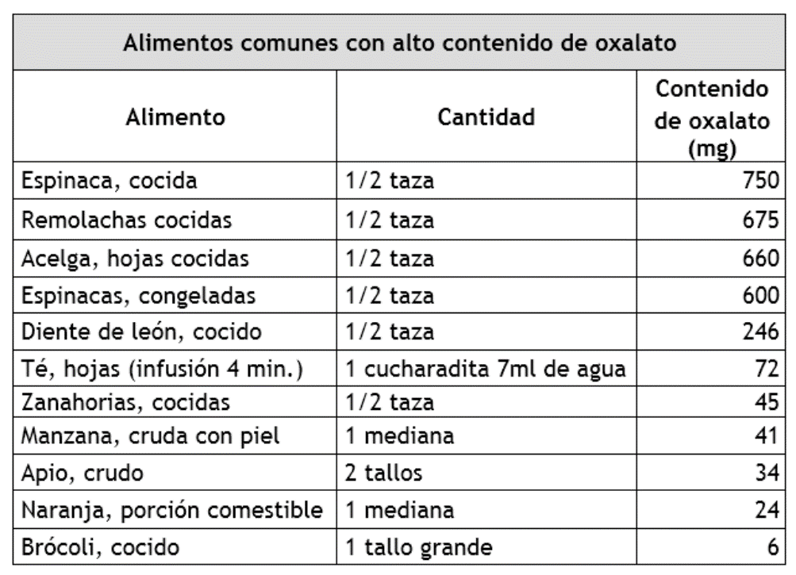
- Hervir los vegetales es un medio de reducir cálculos renales de oxalato cálcico, pues arrastra los oxalatos al agua de cocción. Consumir los vegetales ricos en oxalatos junto a alimentos ricos en calcio, reduce la asimilación de oxalatos.
- Consume sólo 2 ó 3 porciones al día de alimentos con mucho calcio como leche, queso, yogur, sardinillas en aceite, ostras y tofu.
- Evita los alimentos que acidifican la orina (sal, carnes rojas, hígado, vísceras, cerveza, vino, fritos, productos azucarados, harinas blancas (pan, pasta, bollería refinada), arroz refinado, conservas, productos enlatados, caldos concentrados, productos con levaduras, edulcorantes artificiales, bebidas carbonatadas, cerdo, chocolate, vinagre, tabaco).
- Si también tienes cálculos renales de ácido úrico, evita los alimentos que contienen purinas (carnes rojas, hígado, vísceras, pescados azules -anchoas, caballa-, cerveza y vino). Las legumbres tienen un contenido moderado, por lo que consúmelas sólo una vez por semana.
- No te excedas en el consumo de grasas, ya que reducen la excreción de suratos por la orina y pueden favorecer la formación de cálculos de riñón.
- Establece un horario fijo de 5-6 comidas, teniendo en cuenta:
  - En todas las comidas debe haber: proteína, grasa e hidratos de carbono.
  - No más de 4 piezas de fruta al día.
  - Tres comidas principales y dos/tres tentempiés.
  - No dejes pasar más de una hora, desde que te levantas sin desayunar.

